**Unidad 2: Diseño y Construcción de Estructuras de Datos**

OE2.1. Proponer y justificar un diseño para implementar una estructura de datos, siguiendo una metodología y considerando la flexibilidad en los tipos de datos y la complejidad temporal de las operaciones.

OE2.2. Implementar estructuras de datos extensibles y generales utilizando interfaces, herencia y tipos de datos genéricos.

OE2.3. Escribir el invariante de una clase e implementar los métodos necesarios para su verificación utilizando los elementos apropiados del lenguaje.

OE2.4. Diseñar, adaptar y utilizar estructuras de datos de acceso directo por llave, las cuales están basadas en la capacidad de las funciones de hashing para localizar una posición física a partir de una llave lógica.

OE2.5. Utilizar estructuras lineales FIFO, LIFO y diccionarios como parte de la solución de un problema.

OE2.7. Diseñar y construir las pruebas unitarias de cada una de las estructuras de datos lineales implementadas.

**Enunciado**

Hace poco en la ciudad de Cali una experimentada empresa que maneja un gran casino ha decidido incursionar en el mundo de las casas de apuestas y lo ha hecho inaugurando un novedoso hipódromo llamado **El indomable Spirit**. Para quien no lo conoce, un hipódromo puede describirse como una arena donde se disputan carreras de caballos y en donde las personas pueden apostar por quién creen que ganará la carrera. Así pues, la empresa también quiso, para agregar valor a sus clientes, incorporar un sistema donde se pueda manejar el flujo de toda la operación del hipódromo. Dicho flujo se describe a continuación:

Para empezar, se debe permitir el registro de entre siete y diez jinetes con sus respectivos caballos que serán quienes competirán en cada carrera y cuyo orden de salida (de carril) está dispuesto por el orden de inscripción (es decir, el carril número uno corresponde al primer jinete, el número dos al segundo y así sucesivamente). Tenga en cuenta que la distribución de este hipódromo es similar a la de una pista de atletismo como la que se muestra abajo.

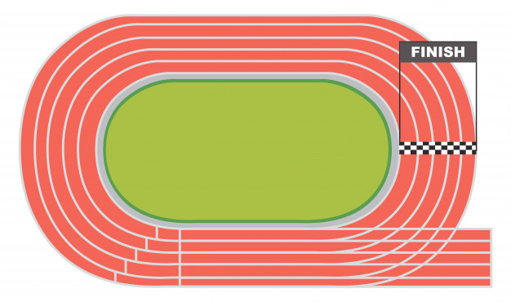

Una vez registrados los caballos de la carrera (que se deben dejar desplegados en pantalla, junto con su información respectiva: nombre del jinete, nombre del caballo y pista) se abren las apuestas del hipódromo y se debe permitir el registro de apuestas para los usuario, registrando su cédula, nombre, caballo por el que apuesta y monto apostado; aunque el tiempo de apuestas es limitado y los usuarios sólo tendrán tres minutos para hacerlo. Pasados los tres minutos las apuestas se cierran y la carrera se lleva a cabo. Una vez finalizada la carrera, debe ser posible visualizar el podio de ganadores de la misma y los usuarios deben poder consultar rápidamente, a partir de su cédula, el registro de su apuesta donde además debe aparecer ahora si su caballo ganó o perdió la carrera.

Además de lo anterior, el hipódromo cuenta con una opción “revancha” donde una carrera puede ser repetida por los mismo jinetes, pero en este caso el primero que llegó a la meta en la carrera anterior será el jinete del último carril y el primer carril lo ocupará el jinete que llegó de último. Por último, es posible crear una nueva carrera donde se repite todo el flujo.

Usted debe utilizar el método de la ingeniería para resolver este problema y dejar evidencia en su informe de los resultados de cada fase. Recuerde revisar el [Resumen del Método de la Ingeniería](https://goo.gl/UdqecR) y el [ejemplo del Método de la Ingeniería aplicado a un problema](https://goo.gl/Lpv4Y3).

**Entregables:**

1. Informe PSP0. Cada estudiante debe entregar el informe de su desarrollo.
2. Entrega de informe del método de la ingeniería.
3. Diseño del TAD para cada estructura de datos requerida.
4. Diseño del diagrama de clases desacoplado y utilizando generics.
5. Diseño de los casos de prueba. Adicionalmente debe explicar cómo se resuelven dos casos, paso a paso (con dibujos, si es necesario), por cada estructura de datos diseñada e implementada.
6. Diseño del diagrama de clases de pruebas unitarias automáticas.
7. Todos los archivos deben estar almacenados en GitHub y debe evidenciarse su uso desde el inicio del proyecto.
8. Implementación de las pruebas unitarias automáticas.

El laboratorio debe ser desarrollado en grupos de máximo 3 estudiantes. Recuerde que todos los artefactos generados en la fase de diseño e implementación deben estar en inglés. Recuerde que puede encontrar la rúbrica en el siguiente [enlace](https://docs.google.com/spreadsheets/d/1JfyquCoBNMZrHVdHB4agZAMJpmuGtxskUjzTGo6iKME/edit?usp=sharing).  
  
**Nota:** Usted debe entregar un archivo comprimido en formato zip de un directorio con únicamente 2 archivos: 1 archivo de informe en formato pdf con toda la documentación (de cada una de las fases del método y el análisis) y otro archivo comprimido de un directorio con los archivos de codificación en sus respectivos paquetes.  
  
El nombre del archivo comprimido debe tener el formato: PRIMERAPELLIDOEST1_PRIMERAPELLIDOEST2_PRIMERAPELLIDOEST3.zip (tenga en cuenta que el separador entre cada apellido es un guion al piso).